Раздел |  | Мир вокруг нас: транспорт и инфраструктура. Морфология и орфография
ФИО педагога |  | Шухова Мария Владимировна
Дата 15/10/24
Класс 5 |  | Количество присутствующих: 10 с ООП 1учащийся (задержка психического развития) | отсутствующих:0
Тема урока |  | Транспорт и окружающий мир.
Цели обучения, которые достигаются на данном уроке (ссылка на учебную программу) |  | 5.1.2.1 определять тему и основную мысль, опираясь на вопросы.  5.3.4.1 создавать тексты (повествование и описание в художественном и разговорном стилях (дневник, стихотворение, сказка) с учетом целевой аудитории  5.4.3.1 Использовать имена существительные , прилагательные, согласуя слова в роде ,числе и падеже, склонять имена существительные.
Цель урока |  | Определять тему и основную мысль ,опираясь на вопросы;  Создавать тексты (описание) с учетом целевой аудитории  Использовать имена существительные ,прилагательные, согласуя слова в роде ,числе и падеже.
Критерии оценивания |  | Определяет тему и основную мысль, опираясь на вопросы.  Пишет текст ( описание )  Использует имена существительные, прилагательные ,согласуя слова в роде ,числе и падеже.
Ход урока
Этапы урока | Деятельность учителя |  |  | Деятельность обучающихся | Оценивание | Ресурсы
Организационный этап | Орг момент  Психологический настрой «Улыбка»:  Подарите улыбку друг другу,  И всем нам прекрасное настроение!  Актуализация знаний, определение темы урока:  - Какие предметы помогают человеку переодаливать большие растояние?  Запись даты, темы в тетрадь.  Формирование групп по картинкам (автобус, трамвай, троллейбус)  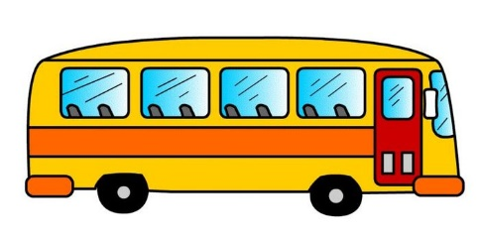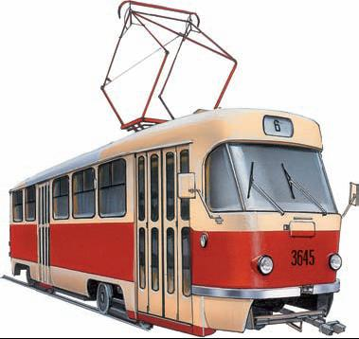  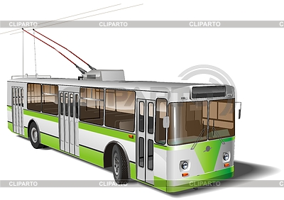  Вспоминаем материал прошлого урока  Разминка. Стратегия «Только минута». (В течение минуты учащиеся работают в парах, записывают словосочетание виды транспорта)  Соедините стрелочками слова в соответсвие «Прил+сущ».Запишите словосочетания, изменив форму слова.  Вертолет скорый  Лодка подземный  Поезд воздушний  Метро подводный  -Как согласуется существительное с прилагательным?  Задание с поддержкой: разложить картинки транспорта по типам.  Стратегия «Четвертый лишний» . На столах у каждой группы лежат конверты с изображениями разных видов транспорта. Нужно назвать все виды транспорта на картинках, определить четвертое лишнее и объяснить свой выбор.  1 группа – автобус, автомобиль, велосипед, корабль (лишнее – корабль: корабль –водный транспорт, остальные – наземные)  2 группа – самолет, вертолет, дельтаплан, катер (лишнее – катер : катер – водный транспорт, остальные – воздушные)  Запись в тетрадь предметной лексики (словарные слова): мотоцикл, троллейбус, катер, корабль, самолет, вертолет, автомобиль  ФГ: Как вид транспорта помогает в жизни человека?  Какое влияние он оказывает на окружающую среду? |  |  | Отвечают на вопросы.  Выписывают слова и словосочетания, при возникновении вопросов разбирают с учителем  Изучите таблицу с правилом.  Работают в группах | ФО  ФО  ФО | Учебник, мультимедийное обеспечение (интерактивная доска) Раздаточный материал.  Стикеры,, фломастеры, листы А4
 | Мотивация  Учитель. Хорошо! Теперь я вижу, что мы можем двигаться дальше.  Работа по учебнику.  УПР .121 А. устно – беседа с классом по вопросам о необычных видах транспорта.  Стратегия «Тонкий и толстый вопрос» Прочитайте текст. Ответьте на вопросы.  - Какие виды транспорта для тебя являются необычными?  - Хотелось бы тебе покататься на них?  - Являются ли животные средством передвижения?  Составьте по одному толстому вопросу каждой группе.  Работа со словарем:  Запись термина гужевой транспорт (транспорт, в котором для перемещения грузов используется сила животных)  Упр. 121Б. (письменно)  Напишите сочинение о транспорте будущего (50-70 слов)  Задания для учащихся с ООП:  Собирает текст по иллюстрации(последовательно).  Дескрипторы:  Пишет сочинение о транспорте будущего – 9б  озаглавил текст- 1б  соблюдает логическую последовательность- 1б пишет текст 50 -70 слов – 2б  пишет текст менее 50 слов- 1б  пишет согласно структуре текста- 3б  вступление- 1б  основная мысль-1б  заключение 1б  соблюдает речевые нормы 2 б  допускает 1-2 орфографические ошибки 1б  допускает 1-2 пунктуационные ошибки- 1б  ФГ  - Какое влияние оказывает транспорт на окружающую среду?  Физминутка  А сейчас мы с вами, дети,  Улетаем на ракете.  На носки поднялись,  А потом руки вниз.  Раз, два, три, четыре –  Вот летит ракета ввысь! ( 1-2 – стойка на носках, руки вверх. Ладони образуют ладони образуют «купол ракеты»;  3—4 — основная стойка.)  Групповая работа.  Работа с текстом.  Прочитайте текст. Выполните задание.  Автобус, троллейбус, трамвай – это распространенные виды наземного транспорта. Что в них общего и чем они различаются, в чем преимущества каждого?  Троллейбус отличается от трамвая "длинными палками" на крыше. Трамвай ездит по рельсам, троллейбус - по обычной дороге. Оба работают от электричества. Троллейбус и трамвай более экологичные виды транспорта, чем автобус.  Троллейбус может объехать стоящую впереди машину, ведь он едет по обычной дороге, а трамвай вынужден передвигаться только по рельсам. У трамвая отдельная дорога. Поэтому время трамвая в пути не зависит от пробок. Трамвай имеет много общего с поездом. Троллейбус же сродни автобусу. У троллейбуса резиновые колеса, а у трамвая – стальные. Троллейбус - более вместительный, чем трамвай, и может увезти больше пассажиров. Троллейбус практически бесшумен.  Авто́бус— автомобиль, вмещающий более 8 человек и предназначенный для перевозки пассажиров. В отличие от троллейбуса и трамвая, автобус не нуждается ни в подвесных проводах, ни в рельсах. Трамвай ездит по рельсам, а автобус на колёсах по дороге! Трамвай питается электричеством, а автобус бензином.  Автобусы в отличие от трамваев и троллейбусов наиболее мобильный вид транспорта.  Управляет автобусом и троллейбусом водитель. Трамваем управляет вагоновожатый.  1 группа  Задание: прочитайте текст, сравните автобус и троллейбус , используя диаграмму Венна.  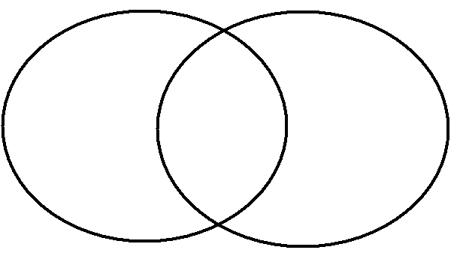  2 группа  Задание Составить синквейны «Автобус», «Троллейбус»  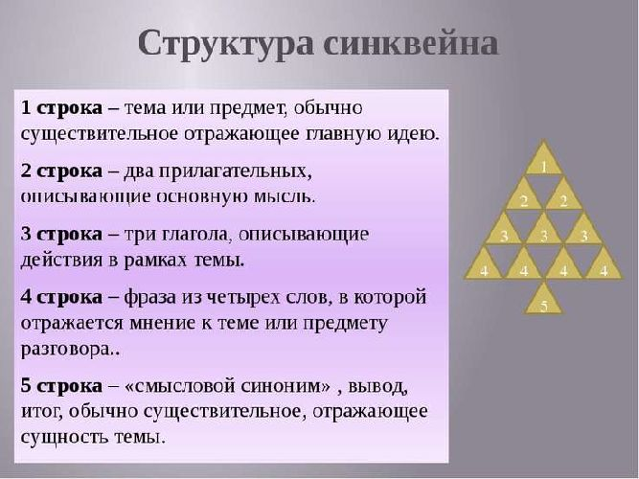  Защита спикерами выполненных заданий. Учащиеся -спикеры разъясняют выполненные работы у доски.  ФГ - Какое вред наносит транспорт окружающей среде?  -Какую пользу несет транспорт в жизни человека?  Задание для учашихся с ООП:  Разложите картинки по соответствиям  Автобус Тролейбус  Дискрипторы:  определяет виды транспорта 1б  называет определяющие черты того вида транспорта, о котором пишет 1б  выявляет общие и различные черты при сопоставлении 2 видов транспорта 1б  соблюдает речевые нормы 3б  допускает менее 1-2орфографические ошибки 1 б  допускает 3- 4орфографические ошибки 1б  допускает пунктуационные ошибки 1б |  |  | Выполняют тренировочное упражнение  Составляют толстый вопрос  Пишут сочинение  50-70 слов  Читают текст  Создают диаграмму Венна.  Составляют синквейн | ФО  Словесная оценка учителя  . Взаимооценивание  Самооценивание по зарание подготовленным критериям  КО  Взаимооценивание  Стратегия «Стикер»  Стратегия «Диаграмма Венна»  Стратегия  «Синквейн»  Взаимооценивание по дискрипторам  КО | Заполненные учащимися шаблоны диаграмм (приложение)
Рефлексия | - Подведение итогов урока.  Задачи: дать качественную оценку работы класса и каждого учащегося в отдельности.  - Над какой темой сегодня на уроке мы работали?  - Достигли ли мы поставленных целей?  - Какие открытия сделали на уроке?  Заполнение листа Успеха, ФО за урок.  Критерий оценивания:  10-15 – «отлично!»  5-10 – «хорошо.»  3-5 – «удовлетворительно…»  менее 3 баллов – нужно еще раз повторить материал!!!  Рефлексия "Ключик или замочек"  Задачи: осмысление учащимися своего эмоционального состояния, своей деятельности, степени усвоения учебного материала.  - У вас на партах лежат замочки и ключики. Если сегодня на уроке вы открыли для себя новое знание по русскому языку, возьмите ключик и поднимите его вверх. Если вы считаете, что не до конца разобрались с правилом, что остались вопросы по этой орфограмме, возьмите замочек.  Откройте замочек ключиком ,если вам все было понятно и интересно.      Итак, друзья, урок мы провели,  Всё сделали мы с вами, что смогли.  Желаю к русскому вам прилагать старанье.  Всего вам доброго, друзья, и до свиданья. |  |  | Учащиеся подытоживают свои знания по изучаемой теме. | Самооценивание по критериям.

